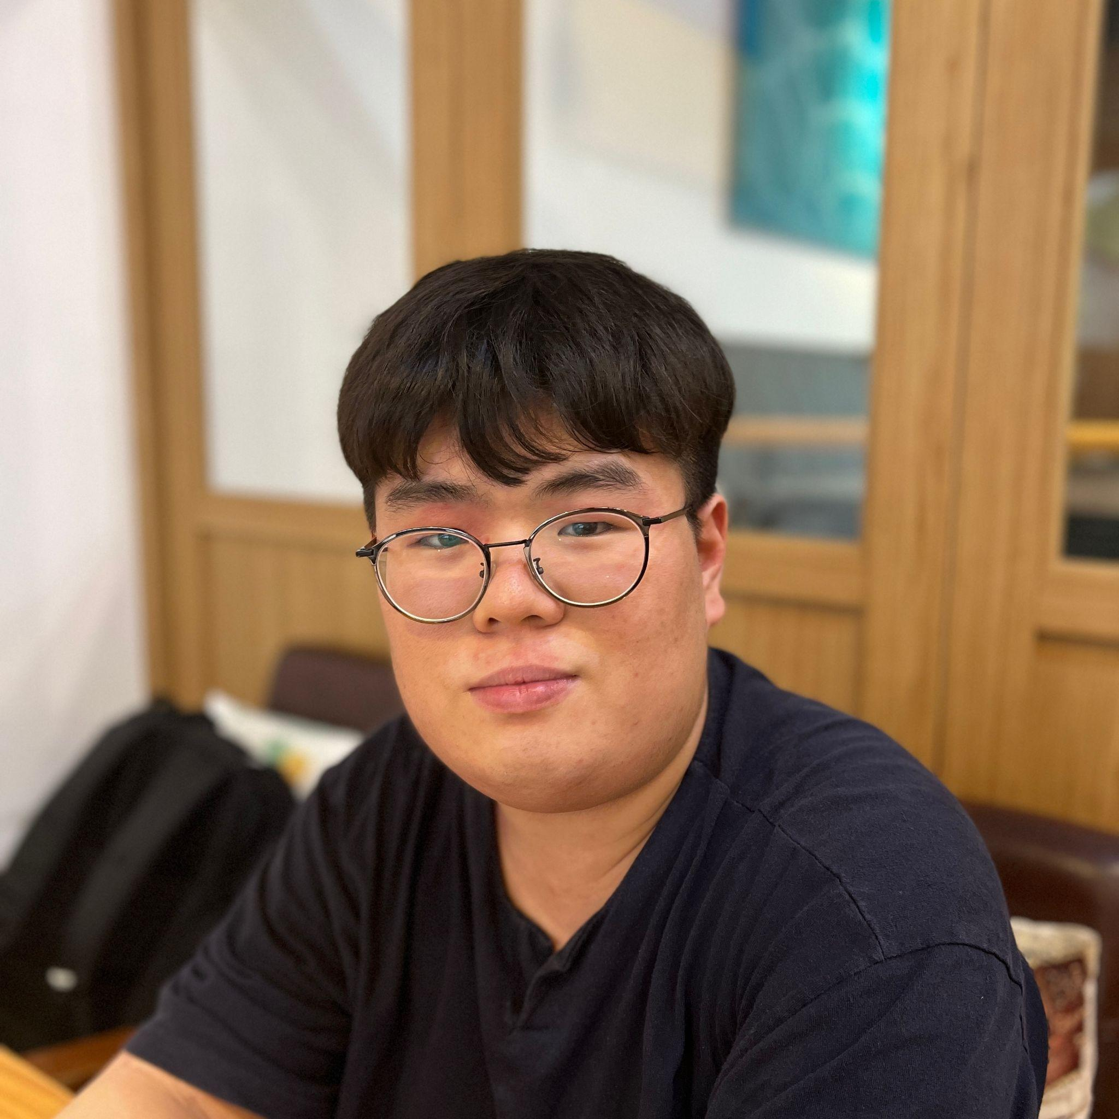

| Phone | 010-4200-5876 |
| --- | --- |
| Email | seokkyoo.kang@gmail.com |
| GitHub | https://github.com/AlgeMoya |

**강석규**

Frontend Engineer

**소개**



**Next.js**와 **TypeScript**로 반응형 웹 클라이언트를 개발할 수 있는 프론트엔드 개발자입니다. **End-to-End** 프로젝트 리더 경험을 통해서 기획부터 배포까지 전반적인 개발 프로세스를 이해하였습니다.

개발 효율 제고와 사용자 경험 향상을 위해 **API 폴링과 캐싱**, **API Mocking**, **컴포넌트 테스팅**을 적용한 경험이 있습니다.

**Django**를 사용한 **REST API** 서버를 구축할 수 있으며, **Docker**를 사용한 컨테이너 환경을 **AWS** 클라우드로 배포할 수 있습니다.

**프로젝트**



**Make your World** / 2023.07 ~ 2023.08

ChatGPT를 활용하여 장르, 배경, 등장인물 등의 대략적 설정을 입력하면 진행과 선택을 반복하는 대화형 진행으로 사용자가 원하는 스토리의 소설을 만들어주는 서비스.

* **역할**: Frontend, UI/UX, DevOps
* **기술 스택**: React, TypeScript, Redux, Tailwind CSS, Swiper.js, Docker, Nginx, Sentry
* **개발 내용**
  + 클라이언트 단에서 발생한 오류의 종류, 발생 위치 등을 쉽게 확인할 수 있도록 **Sentry**를 사용한 에러 **모니터링 및 트래킹 시스템을 구축**하였습니다.
  + ChatGPT로부터 받아온 소설 내용과,DALL-E로부터 받아온 삽화를 **실제 책을 넘기는 것과 유사한 효과**로 표현했습니다.
  + **Swiper.js**를 사용한 **슬라이드 효과**를 구현했으며, 소설 목록 페이지에 **페이지네이션**을 적용하여 사용성을 개선했습니다.

**GitHub**: <https://github.com/2023SVBootcamp-Team-A/project>

**Medium**: <https://medium.com/@chan4im/2023-silicon-valley-summer-bootcamp-chag-p-t-make-your-own-story-8421e5f6c3e9>

**POISON** / 2022.12 ~ 2023.01

이미지 인식 AI를 활용하여 독초를 판별함으로서, 약초를 독초로 착각하여 섭취하는 사고를 방지하는 서비스.

* **역할**: Frontend, UI/UX, DevOps
* **기술 스택**: React, TypeScript, Redux, Sass, Framer Motion, Storybook, Mock Service Worker, Sentry, Docker, Nginx
* **개발 내용**
  + **Mock Service Worker**를 사용한 **API Mocking** 구현으로 백엔드 의존성을 낮추고 프론트엔드 개발 속도를 향상시켰습니다.
  + **Storybook**을 사용한 컴포넌트 테스팅 환경을 구축해서 컴포넌트 단위에서 다양한 데이터를 적용한 **빠른 테스팅**을 진행했습니다.
  + **Tanstack-Query**를 사용한 폴링 방식의 비동기 API 통신과 캐싱을 적용하여 불필요한 네트워크 요청을 줄이고 랭킹 시스템 등에서의 **사용자 경험을 향상**시켰습니다.
  + **ApexChart**를 사용하여 검색 빈도 랭킹을 **시각화**하였으며, **Framer-Motion**을 사용한 **애니메이션 효과** 구현으로 더욱 미려한 UI를 만들었습니다.

**GitHub**: <https://github.com/SVTeamB-POISON>

**Medium**: <https://medium.com/@nowrobin3/poison-973f84627409>

**Cloverfeed** / 2023.12 ~ 2024.02

동료 간의 익명 피드백을 통해 서로 부담 없이 피드백을 남기고, 내 직무 상의 강점을 알 수 있는 웹 서비스.

* **역할**: Leader, Backend, Frontend, DevOps
* **기술 스택**: Django, Django REST Framework, MySQL, React, TypeScript, Recoil, Axios, React Router, Vite, Tailwind CSS, Docker, NGINX, Gunicorn, Amazon EC2
* **개발 내용**
  + **Django ORM**과 **Django REST Framework**를 사용하여 **REST API 서버**를 개발했습니다.
  + 여러 피드백에서 공통적으로 나타나는 키워드를 시각화하기 위해 **KoNLPy** 라이브러리를 활용한 **키워드 추출 API**를 개발하고, **react-wordcloud**를 사용하여 **워드클라우드로 시각화**하였습니다.
  + 개발 및 배포 환경의 일관성 유지를 위해 **Docker-Compose**를 사용한 컨테이너 기반의 개발 및 배포 환경을 구축하고 **AWS EC2**를 사용하여 배포했습니다.
  + **NGINX**를 사용한 로드 밸런싱을 적용하여 대량의 트래픽 처리를 할 수 있게 했고, **Certbot**으로 SSL 인증서를 자동 발급하게 하여 **HTTPS**를 적용했습니다.
  + 질문과 답변 작성 기능에서 **Recoil**로 전역 상태 관리를 하여 **Props Drilling 문제를 해결**하고 **네트워크 요청을 최적화**했습니다.

**GitHub**: <https://github.com/2023WinterBootCamp-Team-L/CloverFeed>

**Medium**: <https://medium.com/@hanhs3925/cloverfeed-40a53cbf1c17>

**활동**



* **SW 개발자 커리어 그룹 Techeer 멤버 /** 2023.08 ~ 현재
* **[디캠프 X 테커] 2023 Winter 실리콘밸리 SW 부트캠프 /** 2023.12 ~ 2024.02
* **원티드 프리온보딩 프론트엔드 인턴십 /** 2023.08 ~ 2023.10
* **[디캠프 X 테커] 2023 Summer 실리콘밸리 SW 부트캠프 /** 2023.06 ~ 2023.08
* **[티타임즈 X 테커] 2022 Winter 실리콘밸리 SW 부트캠프 /** 2022.12 ~ 2023.02

**기술**



* **Language**: TypeScript, JavaScript, HTML, CSS, Python
* **Frontend**: React.js, Next.js, Redux, Recoil, Sass, Styled-Components, Tailwind CSS, Bootstrap, Storybook
* **Backend**: Django, Django REST Framework, MySQL
* **DevOps**: Docker, NGINX, Amazon EC2

**교육**



* **성결대학교 컴퓨터공학과** (GPA 4.02/4.5) / 2020.03 ~ 2024.02